Мадонны войны. Ваши лики святые!

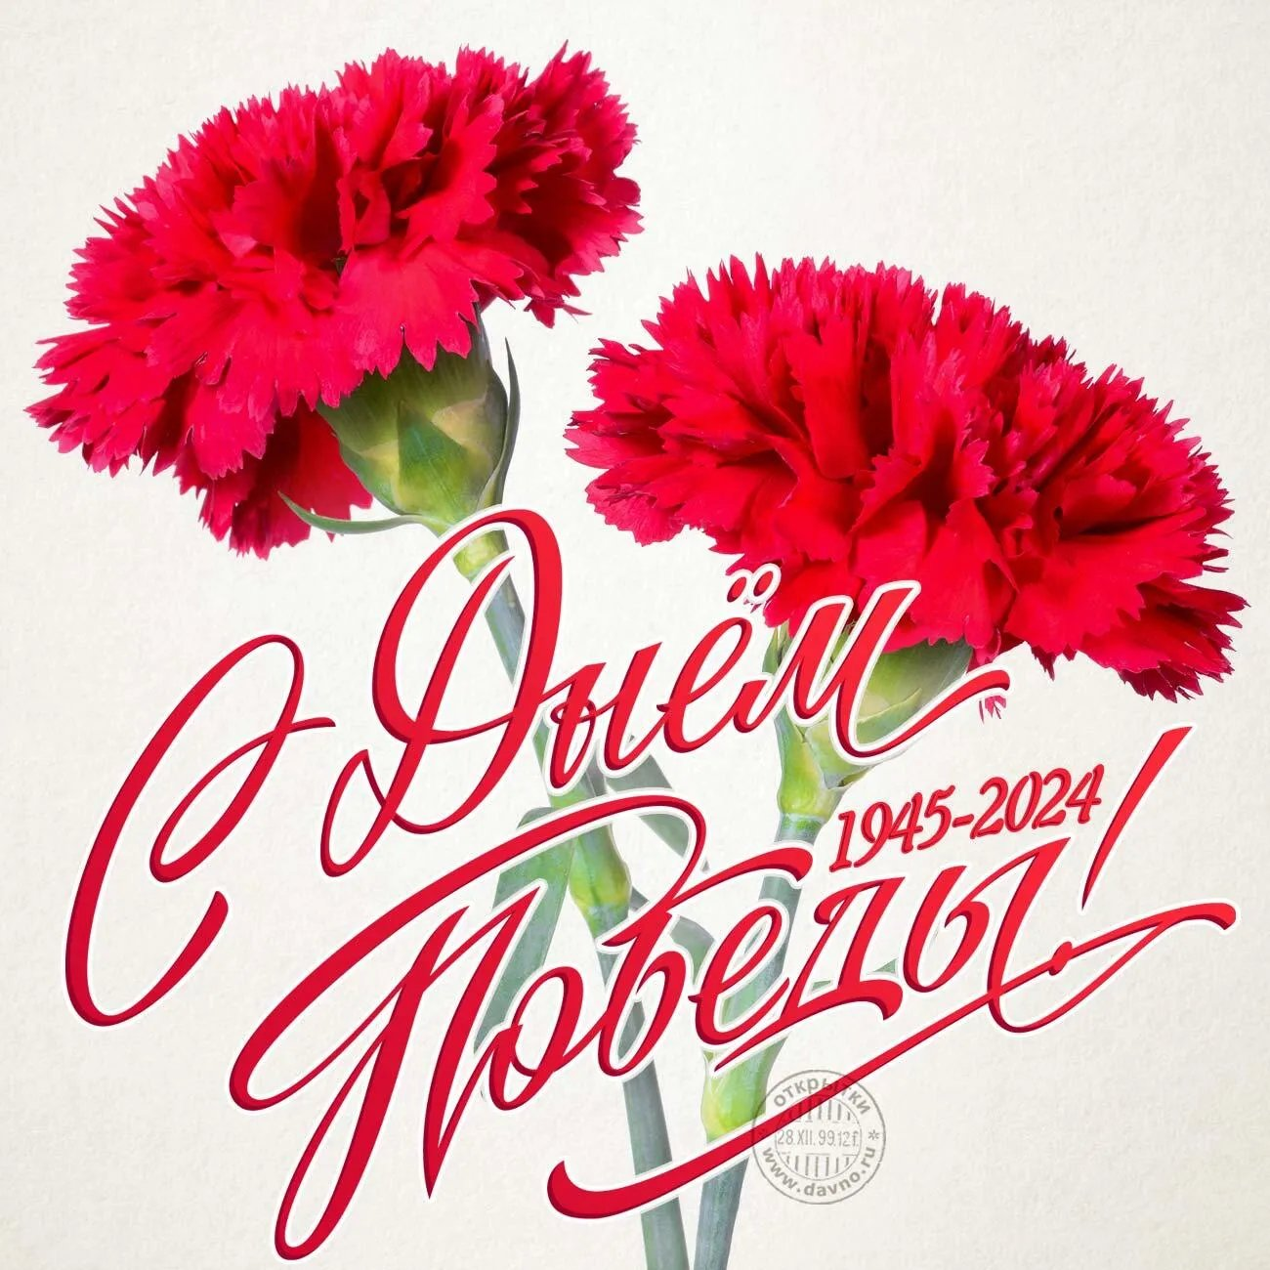
В 2024 году наша страна отмечает 79-летнюю годовщину Победы в Великой Отечественной войне. За всю историю наш народ подвергся немалым испытаниям. Но Великая Отечественная война по своим масштабам, разрушениям и человеческим жертвам не имела себе равных за всю историю нашего государства. Тем значимее наша Победа!
Великая Отечественная война 1941-1945 г. длилась 1418 дней и ночей. Эта трагедия прошла через каждую семью и сердце каждого гражданина СССР. За годы Великой Отечественной войны погибло более 27 миллионов человек. Эта трагедия коснулась абсолютно каждого в нашей стране.
Из Таборинского района в годы Великой Отечественной войны было призвано на фронт около 3,5 тысяч человек, около 1,200 человек из них погибли, около 300 человек пропали без вести.
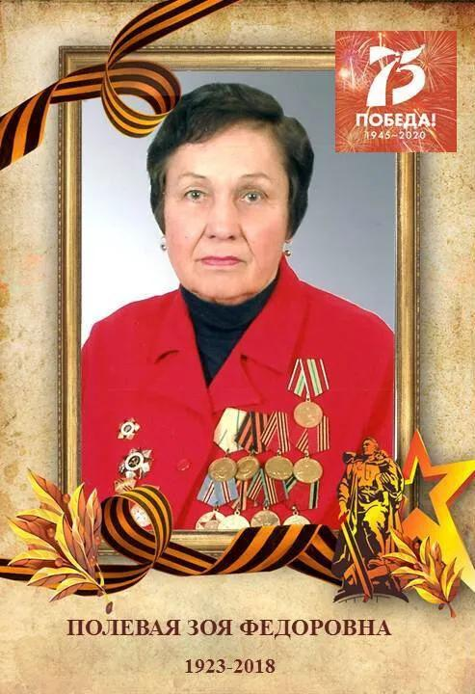
До сих мы открываем новые имена участников Великой Отечественной войны, призванных на фронт из Таборинского района, и помогает музею в этом Виталий Владимиров, проживаюий в г.Тавда и приславший к 9 мая на страницу музея материалы о Зое Федоровне Полевой (в девичестве Фирулёва), родившейся 28 ноября 1923 г. в д. Фирули Свердловской области Таборинского района. «Окончив 7 классов, в 1940 году она поступила на курсы бухгалтеров. С будущим мужем познакомилась в Свердловске, он, кадровый военный, был родом с Украины, находился в Свердловском госпитале на излечении после ранения» (информация с сайта Министерства Обороны РФ).
27 марта 1942 года Зоя вышла замуж за Павла Семёновича Полевого. После выздоровления молодой муж вернулся на фронт, его супруга поселилась в с.Таборы на улице Октябрьской в доме № 35, устроилась на работу бухгалтером (информацию о девичьей фамилии, о замужестве Зои Фёдоровны, об адресе проживания предоставила руководитель местного загса Татьяна Сергеевна Шашкова). В августе 1942 года по распоряжению райкома комсомола совсем молодых девчонок, в том числе и Зою Федоровну Полевую, погрузили в эшелоны и отправили из Свердловска на Ленинградский фронт. В Кирове в эшелонах было уже 300 девушек. Зое было только 18 лет. В Ленинград попали, пройдя на корабле по Ладожскому озеру. Но до этого ночь пришлось провести в траншеях, внутри которых были вырыты горизонтальные углубления - ямы. Хорошо, подруга, которая была постарше и предусмотрительней, захватила с собой одеяло.
Высовываться из траншеи не было смысла: налёт шёл за налётом. Так и просидели, прижавшись, друг к другу и дрожа от холода, всю ночь.
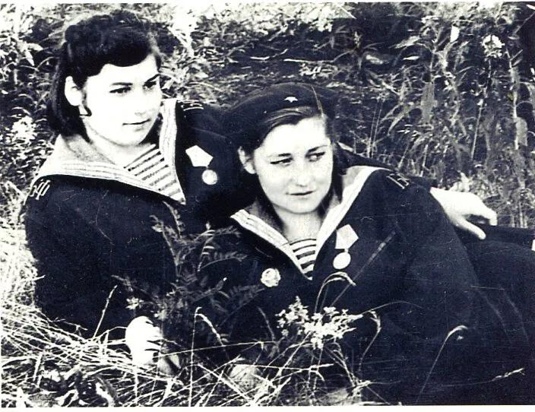
Зоя с подругой (слева).
В Рузовских казармах их одели по-военному, и 100 человек, среди которых была и Зоя, перебросили через Васильевский остров на какую - то пристань. Затем погрузили на корабль и отправили в Кронштадт.
Попала Зоя в штаб базы. Жили все в землянках. Тяжело приходилось среди обстрелов, смертей. Судя по тому, с какой точностью эти обстрелы проводились, были на острове разведчики.
А тут ещё немцы на Большой земле построили тоннель под землей. Оттуда выезжал бронепоезд, быстро производил обстрел и также быстро скрывался. Наши никак не могли выяснить, откуда же этот обстрел производился. Помогла разведка: был послан десант из 60 человек. Но высадиться ребята так и не успели: их обстреляли ещё в море. В живых осталось только 10 человек.Страшно было, когда снаряд или бомба попадали в артсклады. Но страшно было даже подумать, если случится такое попадание в склад запалов глубинных бомб. Ангел-хранитель не раз спасал Зою Федоровну и её подруг.
После снятия блокады закончилась и Зоина служба на острове. Два года, с августа 42-го по декабрь 44-го, провела она на Лавенсааре. А потом была Западная Украина, где служил муж – кадровый военный Павел Семёнович Полевой. Только летом сорок четвертого года молодые супруги встретились на первом Украинском фронте и больше уже не расставались. Зоя Фёдоровна за свой ратный труд удостоена следующих наград: медаль «За оборону Ленинграда» (1943), медаль «За Победу в Великой Отечественной войне (1941-1945)», медаль и грамота «За Победу над Германией», медаль Жукова, орден Отечественной войны II степени, медаль «300-летие Санкт-Петербурга», знак «Фронтовик 1941-1945гг.».
Зоя Федоровна Полевая ушла из жизни 27 августа 2018 года.
С мая 1979 года город Красный Сулин в Ростовской области стал родным домом семьи Полевых: сначала сын Олег с семьей, а затем и дочь Лариса стали также жителями этого города.
Записи её воспоминаний о тяжелейших военных годах сделаны сотрудниками Межпоселенческой центральной библиотеки Красносулинского района, где она проживала последние годы с семьёй — г.Красный Сулин Ростовской области).
Вечная слава героям, защитникам нашей Родины от фашизма! Слава женщинам-мадоннам войны! Вечная им память!
Надеюсь, что откликнутся дети, внуки Зои Фёдоровны и напишут в музей о её боевом пути во время войны и мирной жизни.
Материал отредактировала и дополнила методист музея Татьяна Козлова.

